Imported XSL-FO Templates
Imported RTF Templates
Numéro de Devis Haemonetics: Order Number
DEVIS ACHAT MATERIEL ET/OU CONSOMMABLES
Désigné ci-après « le Devis », LIMONEST le Rep Date

Entre Customer Legal Name (Numéro Client Haemonetics: Customer Number), Ci-après désigné comme le "Client"
Customer Address1,Customer Address2, City, State, Country, Postal Code.

Et Haemonetics France SARL, Ci-après désigné comme "Haemonetics"
53 rue de l’Etang, 69760, Limonest, FRANCE

Le Client et Haemonetics étant ci-après dénommés individuellement « la Partie » et collectivement « les Parties »,
Il a été convenu et arrêté ce qui suit:
Start<?if:ProdTypeEquip=’Equipment’ ?><?xdoxslt:set_variable($_XDOCTX, ’E’,'Y')?><?end if?>End
<?if:xdoxslt:get_variable($_XDOCTX, 'E')?>
LISTE DES EQUIPEMENTS
Référence Haemonetics | Description | Prix unitaire HT | Devise | Quantité
Start Item Number | Item Description | 999,999 | Currency | 999,999End

<?end if?> Start<?if:ProdLineTeg=’TEG Manager’?><?xdoxslt:set_variable($_XDOCTX, ’T’,'X')?><?end if?>End
<?if:xdoxslt:get_variable($_XDOCTX, 'T')?>
TEG Manager
Item Reference | Item Description | Quantity | Year1 | Year2 | Year3 | Year4 | Total Over 5years | Currency
Start Item Number | Item Description | 999,999 | 9999 | 9999 | 9999 | 9999 | 9999 | Currency End
<?end if?>
StartTeg Software TextEnd
Start<?if:ProdType=’Service’?><?xdoxslt:set_variable($_XDOCTX, ’S’,'Y')?><?end if?>End
<?if:xdoxslt:get_variable($_XDOCTX, 'S')?>
<?for-each-group:/BSA/HaeCustomXML/ItemCategory; ProdType?><?xdoxslt:set_variable($_XDOCTX, ’PrdsType’,ProdType)?> <?for-each:current-group()[ProdType=’Service’ ]?> <?if:ProdType=xdoxslt:get_variable($_XDOCTX, ’PrdsType’)?> <?xdoxslt:set_variable($_XDOCTX, ’PRS’,'Y')?> <?end if?><?end for-each?><?if:xdoxslt:get_variable($_XDOCTX, 'PRS')?>
LISTE DES PRESTATIONS DE SERVICE
Référence Haemonetics | Description du Service | Type de Service | Prix par année  par machine | Devise
F<?choose:?> <?when:ProdType =’Service’?>  Item Number | Item Description | Item Number | 999,999 | Currency<?end when?>E_FE_IT

S
Sur Demande (Brass) | Bronze | Bronze Premium | Platinum | Platinum Premium
Maintenance préventive, Main d'oeuvre, Pièces de rechange, Déplacement | 1 | 2 | 1 | 2
 | Maintenance préventive |  | Maintenance préventive
 | Inclut uniquement la main d'oeuvres  et les déplacements |  | Inclut toutes les réparations,  main d'oeuvres, pièces de rechange et déplacements

<?end if?> <?xdoxslt:set_variable($_XDOCTX, ’PRS’,'’)?><?end for-each-group?>
<?end if?>
Start<?if:ProdType !=’Equipment’ and ProdType!=’Software’?><?xdoxslt:set_variable($_XDOCTX, ’P’,'Q')?><?end if?>End
<?if:xdoxslt:get_variable($_XDOCTX, 'P')?>

LISTE DES CONSOMMABLES
<?for-each-group:/BSA/HaeCustomXML/ItemCategory; ProdLine?><?sort:ProdLine?><?xdoxslt:set_variable($_XDOCTX, ’PrdLine’,ProdLine)?> <?for-each:current-group()[ProdLine!='Service' and ProdType!='Equipment' and ProdSubType!='Software' and ItemNumber != ’FREIGHT']?> <?if:ProdLine=xdoxslt:get_variable($_XDOCTX, ’PrdLine’)?> <?xdoxslt:set_variable($_XDOCTX, ’PLG’,'Y')?> <?end if?><?end for-each?><?if:xdoxslt:get_variable($_XDOCTX, 'PLG')?>
Famille de Produit | Référence Haemonetics | Description | Conditionnement | Prix unitaire HT | Devise
F<?choose:?> <?when:ProdType !=’Equipment’ and ProdSubType!=’Software’ and ProdLine!='Service'?>Prod Line  Prod Type | Item Number  Item_var | Item Description | 999,999 | 99,999,999.99 | Currency<?end when?>E_FE_IT

<?end if?> <?xdoxslt:set_variable($_XDOCTX, ’PLG’,'’)?><?end for-each-group?>
<?end if?>
CONDITIONS DE BASE

1. Validité du Devis
Le présent Devis est valable jusqu’au Prop Validity .
A défaut d'Acceptation du Devis avant cette date, le Devis sera considéré comme étant caduque.
Terms and conditions

Haemonetics | Le client ( Numéro Client Haemonetics: Customer Number)
Haemonetics France SARL | Customer Legal Name
53 rue de l’Etang, 69760, Limonest Customer Address1,Customer Address2, City, State,
FRANCE | Country

Contact Commercial: Supplier Signature | Customer Legal Name  Nom:
Supplier Info | Fonction:
Limonest,le:  Supplier Signature Date  Start<?if:Status = ’ACTIVE’ ?> | Lieu & Date:
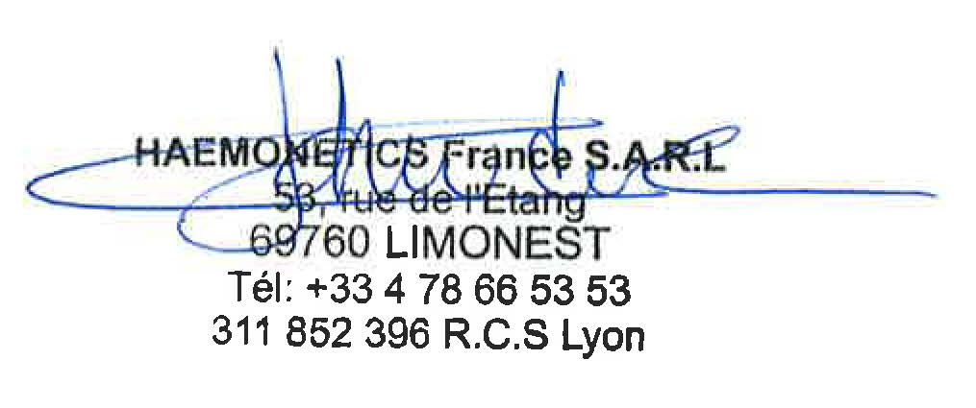 | Signature et Tampon:

<?end if?> End

